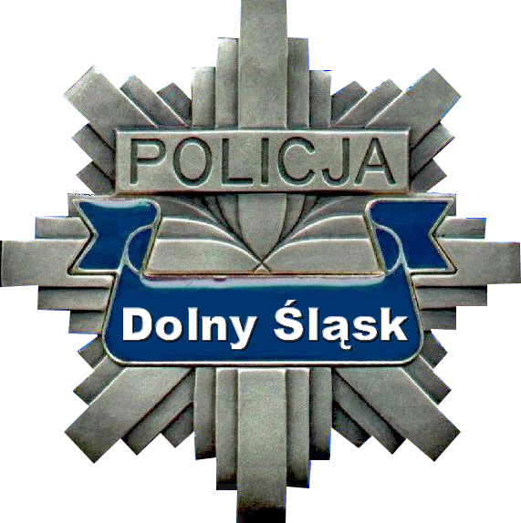
KOMENDA WOJEWÓDZKA POLICJI
WE WROCŁAWIU

SEKCJA DS. ZAMÓWIEŃ PUBLICZNYCH
50-040 Wrocław , ul. Podwale 31-33,
tel. 47 871 23 52,
www.dolnoslaska.policja.gov.pl
katarzyna.sokolowska@wr.policja.gov.pl

PUZ-2380-025-021-026/2022/KS Wrocław,30.03.2022 r.

- Informacja zamieszczana na stronie internetowej

INFORMACJA O WYBORZE OFERTY NAJKORZYSTNIEJSZEJ

Działając na podstawie art. 253 ust. 1 ustawy z dnia 11 września 2019 r. Prawo zamówień publicznych (Dz. U. z 2021 r. poz. 1129 – tekst jednolity ze zmianami), Zamawiający zawiadamia, iż w postępowaniu o udzielenie zamówienia publicznego prowadzonym w trybie podstawowym bez negocjacji, którego przedmiotem jest wykonanie usług medycznych z zakresu badań lekarskich oraz pobrania krwi od osób zatrzymanych/ doprowadzonych przez funkcjonariuszy Policji na obszarze działania Komendy Powiatowej w Kłodzku – Nowa Ruda, sprawa numer PUZ-2380-025-021-026/2022/KS, dokonał wyboru oferty najkorzystniejszej:
Zespół Opieki Zdrowotnej w Kłodzku , ul. Szpitalna 1A, 57-300 Kłodzko
Oferowana cena brutto: 189 600,00 zł.

Uzasadnienie

Do upływu wyznaczonego terminu składania ofert złożono 1 ofertę.
Oferta nr 1:
Zespół Opieki Zdrowotnej w Kłodzku
ul. Szpitalna 1A, 57-300 Kłodzko
Oferowana cena brutto: 189 600,00 zł.

Zamawiający dokonał oceny oferty i zbadał czy wykonawca, który złożył ofertę nie podlega wykluczeniu. Wykonawca wykazał, że nie podlega wykluczeniu. Zamawiający nie określił warunków udziału w przedmiotowym postępowaniu. Zamawiający ocenił złożoną ofertę zgodnie z Rozdziałem XVII pkt. 1 SWZ. O wyborze najkorzystniejszej oferty decyduje kryterium najniższej ceny.

Komisja Przetargowa oceniła złożoną ofertę. Oferta nie podlega odrzuceniu i jest jedyną ofertą. Cena najkorzystniejszej oferty przewyższa kwotę jaką Zamawiający zamierza przeznaczyć na sfinansowanie zamówienia. Za przyjęciem oferty przemawia fakt, że jest to jedyna oferta złożona w tym postępowaniu i uznanie proponowanej ceny 150,00 zł za badanie podstawowe oraz 50,00 zł za pobranie krwi nie będzie naruszać konkurencyjności podmiotów.

Jednocześnie Zamawiający zawiadamia, iż zgodnie z art. 308 ust. 3 pkt 1a ustawy Pzp, umowa w sprawie zamówienia publicznego może zostać zawarta przed upływem terminu o którym jest mowa w ust 2, tj niezwłocznie po przesłaniu zawiadomienia o wyborze oferty najkorzystniejszej, tj. od dnia31.03.2022 r . Umowa powinna zostać zawarta w terminie związania ofertą, tj. do dnia 27.04.2022r.

KOMENDANT WOJEWÓDZKI POLICJI
WE WROCŁAWIU
z up.
KIEROWNIK
Sekcji ds Zamówień Publicznych
KWP we Wrocławiu
Starszy Specjalista Małgorzata Rosołowicz
Wyk. w 2 egz.
Egz. Nr 1 – Wykonawcy - Zamieszczono na stronie internetowej prowadzonego postępowania
Egz. Nr 2 - a/a
Opr. K. Sokołowska, tel. 47 871 23 52

